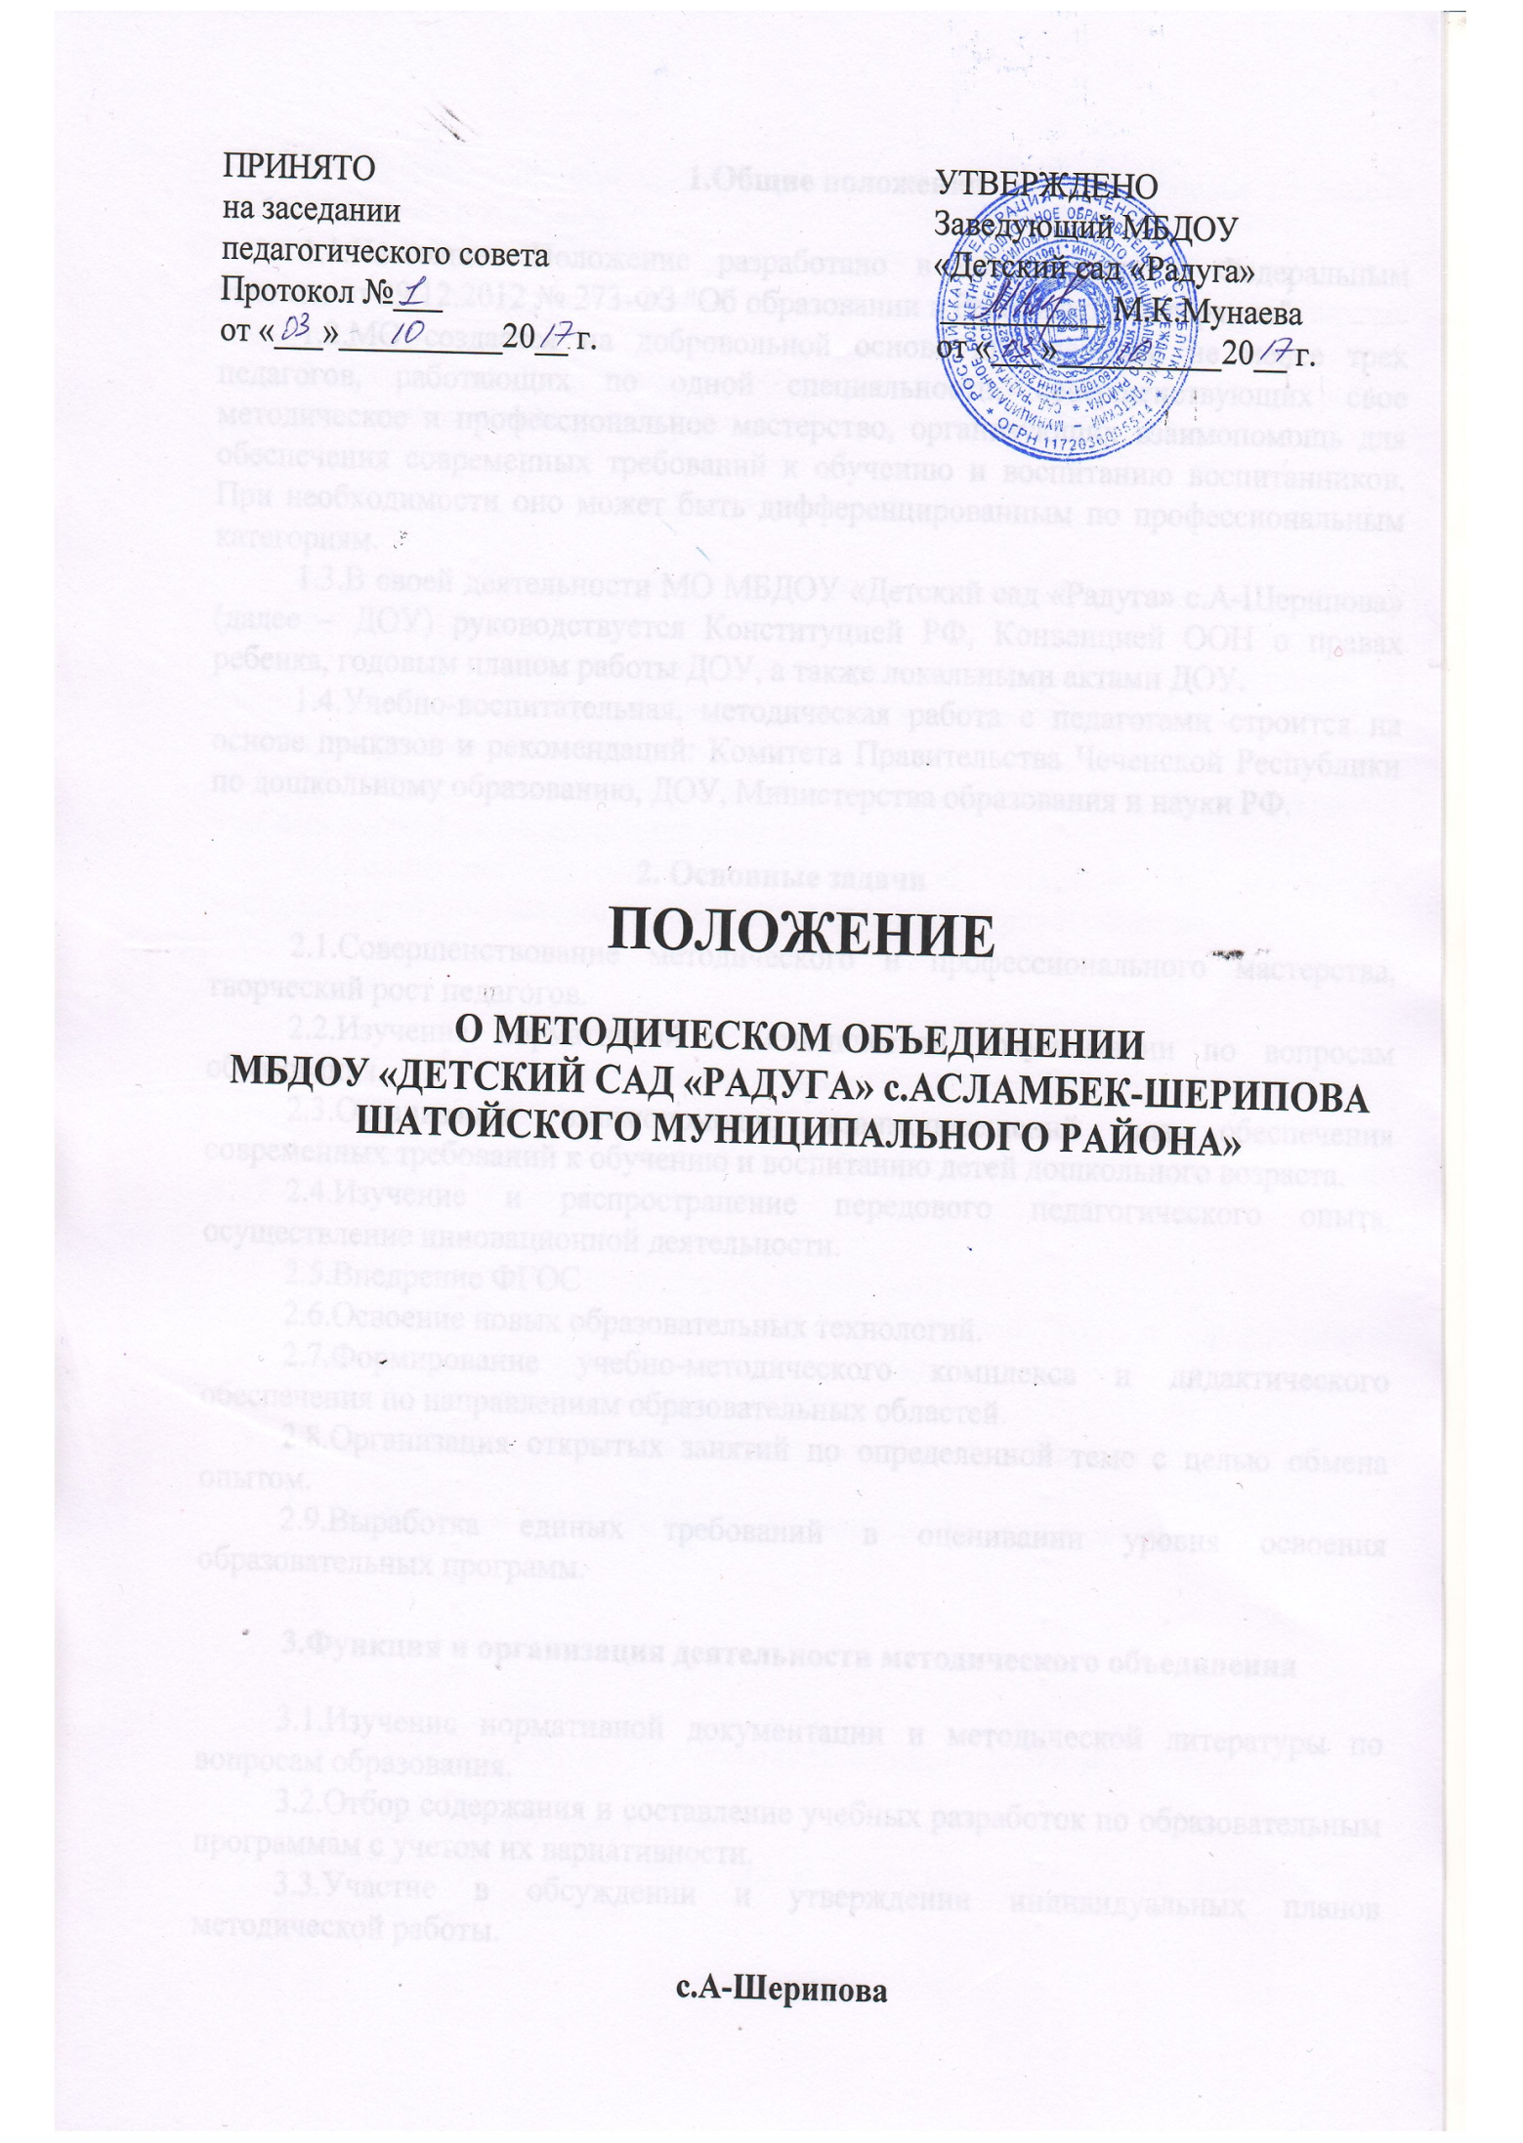
1.Общие положения

1.1.Настоящее Положение разработано в соответствии с Федеральным законом от 29.12.2012 № 273-ФЗ "Об образовании в Российской Федерации".
1.2.МО создается на добровольной основе при наличии не менее трех педагогов, работающих по одной специальности, совершенствующих свое методическое и профессиональное мастерство, организующих взаимопомощь для обеспечения современных требований к обучению и воспитанию воспитанников. При необходимости оно может быть дифференцированным по профессиональным категориям.
1.3.В своей деятельности МО МБДОУ «Детский сад «Радуга» с.А-Шерипова» (далее – ДОУ) руководствуется Конституцией РФ, Конвенцией ООН о правах ребенка, годовым планом работы ДОУ, а также локальными актами ДОУ.
1.4.Учебно-воспитательная, методическая работа с педагогами строится на основе приказов и рекомендаций: Комитета Правительства Чеченской Республики по дошкольному образованию, ДОУ, Министерства образования и науки РФ.

2. Основные задачи

2.1.Совершенствование методического и профессионального мастерства, творческий рост педагогов.
2.2.Изучение нормативной и методической документации по вопросам образования.
2.3.Организация взаимопомощи, взаимопосещений для обеспечения современных требований к обучению и воспитанию детей дошкольного возраста.
2.4.Изучение и распространение передового педагогического опыта, осуществление инновационной деятельности.
2.5.Внедрение ФГОС
2.6.Освоение новых образовательных технологий.
2.7.Формирование учебно-методического комплекса и дидактического обеспечения по направлениям образовательных областей.
2.8.Организация открытых занятий по определенной теме с целью обмена опытом.
2.9.Выработка единых требований в оценивании уровня освоения образовательных программ.

3.Функция и организация деятельности методического объединения
3.1.Изучение нормативной документации и методической литературы по вопросам образования.
3.2.Отбор содержания и составление учебных разработок по образовательным программам с учетом их вариативности.
3.3.Участие в обсуждении и утверждении индивидуальных планов методической работы.
3.4.Ознакомление с анализом состояния обучения воспитанников по итогам внутрисадовского контроля.
3.5.Взаимопосещение учебных занятий по определенной тематике с последующим сравнением анализа и самоанализа педагогическими работниками достигнутых результатов.
3.6.Разработка отчетов о профессиональном самообразовании, о работе педагогов по повышению квалификации.

4.Организация работы

4.1.Работа МО организуется на основе планирования, согласно годовому плану работы ДОУ.
4.2.МО педагогических работников часть своей работы осуществляет на заседаниях, где анализируется или принимается к сведению информация о решении задач, изложенных в разделе 2.
4.3.МО педагогов может организовывать семинарские занятия, цикл открытых учебных занятий по определенной тематике.
4.4.Количество методических объединений определяется, исходя из необходимости комплексного решения поставленных перед ДОУ задач.
4.5.Промежуточные и окончательные результаты заслушиваются на итоговых совещаниях.

5.Управлене деятельностью МО педагогов

5.1.Методическим объединением руководит заместитель заведующего по ВМР.
5.2.Обязанности руководителя МО:
- Составлять план деятельности МО на учебный год
- Анализировать деятельность МО за учебный год и предоставлять информацию не позднее 1 июня текущего года.
- Организовывать все мероприятия МО;
- На диагностической основе выявлять потребности и затруднения педагогов;
5.3.План работы методобъединения утверждается заведующим ДОУ.

6. Права и обязанности участников методического объединения
6.1.Участники МО имеют право:
- Предлагать для обсуждения новые наглядно-методические пособия для обучения воспитанников.
- Решать вопросы о возможности организации, изучения и внедрения инноваций в работу;
- Вносить предложения по улучшению качества образовательной деятельности в рамках своей компетенции;

6.2.Участники МО обязаны:
- Знать современные направления развития методики воспитания, ознакомиться с Федеральным законом «Об образовании в Российской Федерации», с нормативными документами, с требованиями к квалификационным характеристикам.
- Участвовать в организации и проведении мероприятий на уровне Комитета Правительства ЧР по дошкольному образованию (методической службы КПДО).
- Участвовать в заседаниях методического объединения;
- Активно участвовать в подготовке и проведении открытых мероприятий, практических семинаров, стремиться к повышению уровня профессионального мастерства.
- Иметь собственную программу профессионального самообразования.
- Владеть основами самоанализа педагогической деятельности.

7. Документация и отчетность
7.1.Заседания методического объединения педагогических работников оформляются в виде протоколов.
7.2.В конце учебного года руководство ДОУ анализирует работу методического объединения и принимает на хранение план работы, отчет о выполненной работе.
7.3.Протоколы заседаний ведутся от начала учебного года.
7.4.Срок хранения протоколов заседаний методического объединения три года.
7.5.Срок действия данного положения не ограничен, до принятия нового.

